«Как мы встречали Пасху»
05.05.2024 г.
В преддверии праздника Светлой Пасхи ребята старшей разновозрастной группы «Непоседы» изготовили «Пасхальную открытку». В ходе занятия дети познакомились с христианским праздником «Пасха», прослушали музыкальную композицию в исполнении колоколов «Пасхальный перезвон». Ребята узнали о том, что символом данного праздника являются куличи и крашеные яйца. Яйцо – это символ жизни и возрождения. После интересной беседы, ребята с огромным удовольствием оформили пасхальную открытку.
В младшей разновозрастной группе «Капелька» прошло интегрированное занятие на тему: «О светлой Пасхе – малышам». Воспитатель Королева Т.А. рассказала ребятам о символах и обычаях праздника. Дети узнали, что одна из самых красивых, ярких и интересных традиций - это украшение яиц. Малыши с огромным восторгом украсили пасхальные яйца.
Вся работа, проведенная в группах, способствует возрождению православных традиций, формирует у детей первичные представления о духовном наследии православного народа, уважение к православным праздникам.
От всей души поздравляем всех с праздником Великой Светлой Пасхи: «Пусть Ваши сердца наполняются любовью, пусть милосердны будут к вам Ваши близкие, пусть дела каждого дня будут только добрыми!».
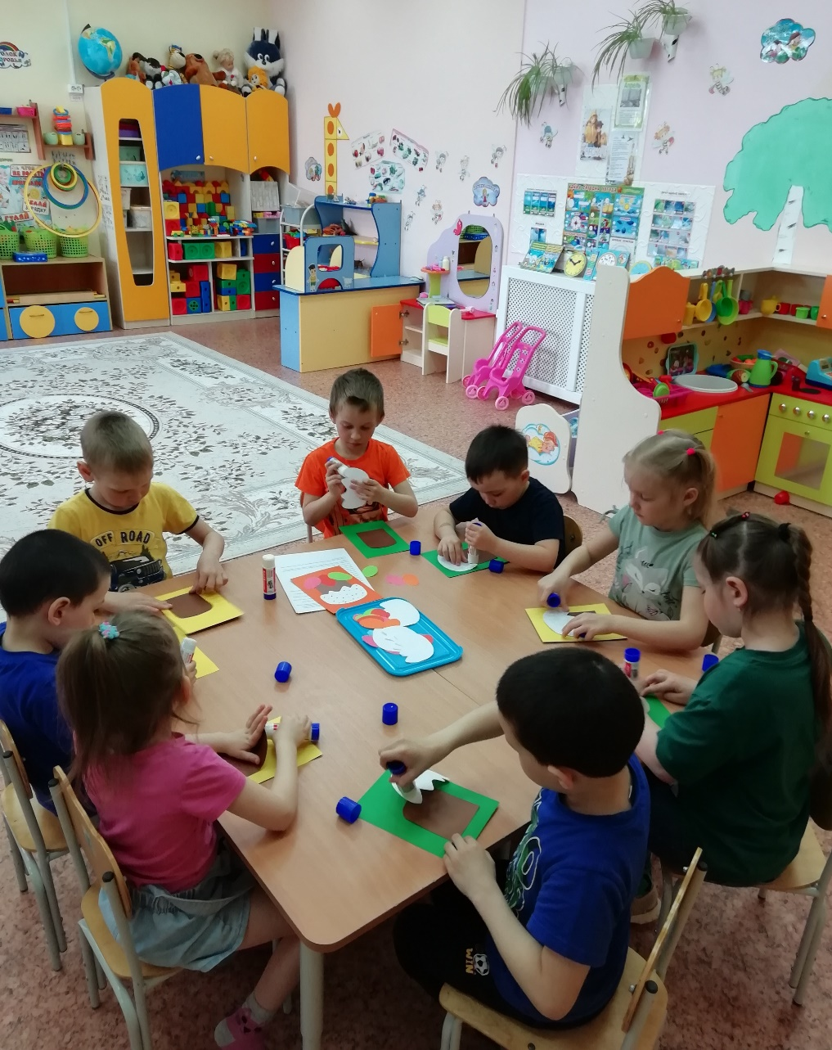

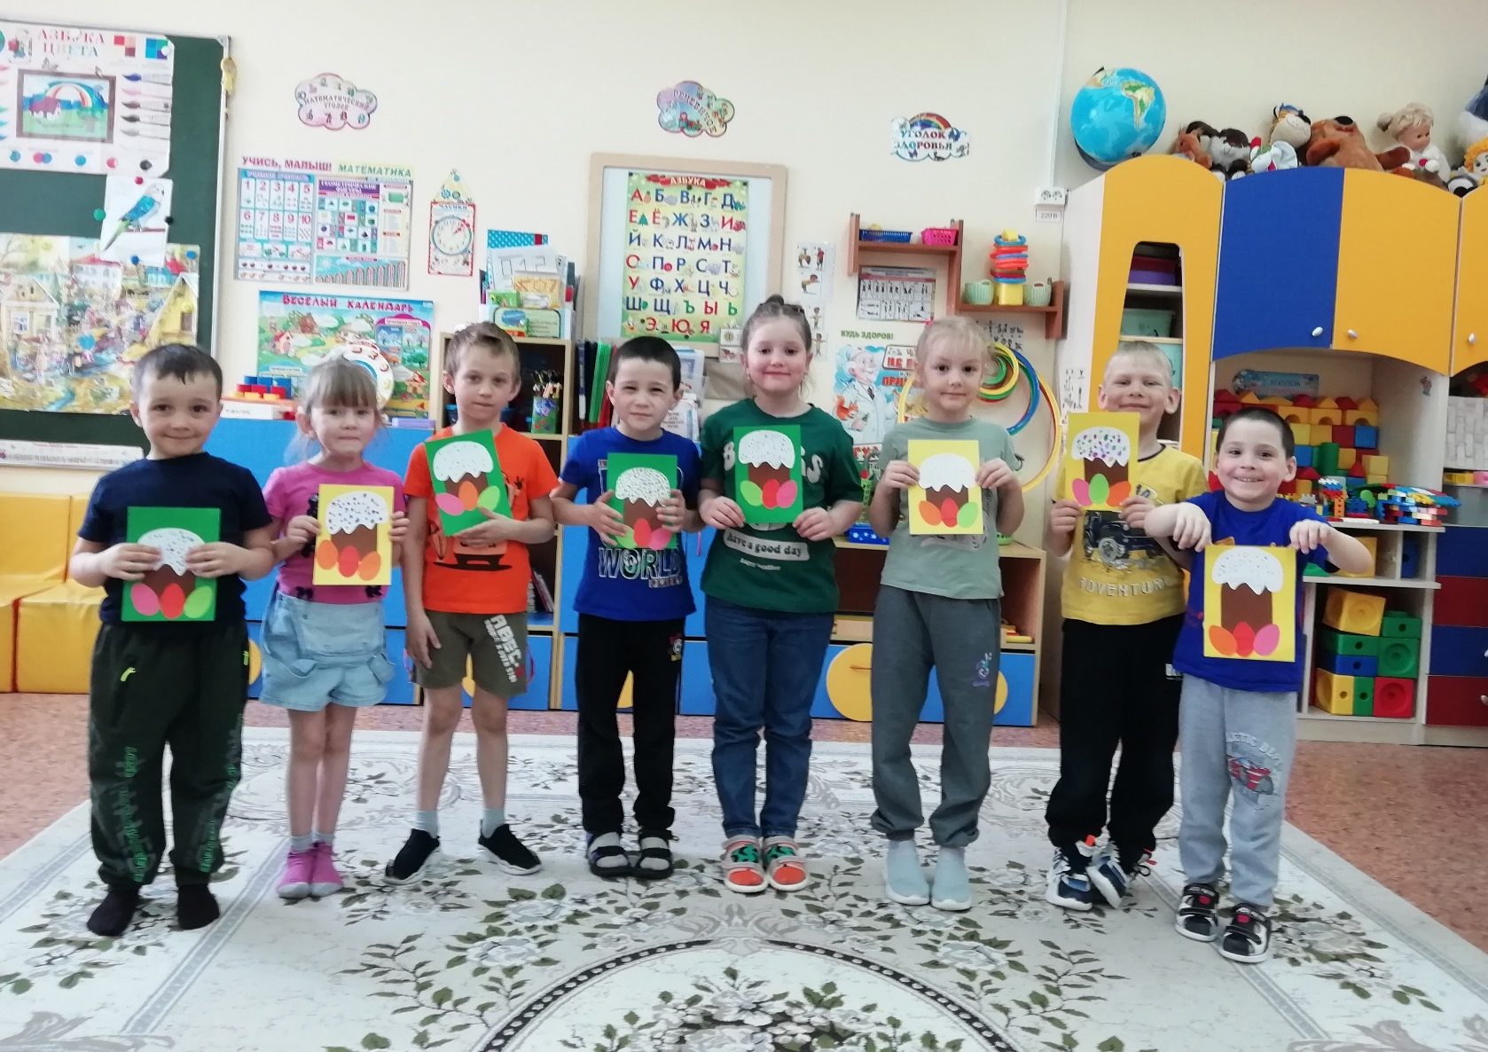
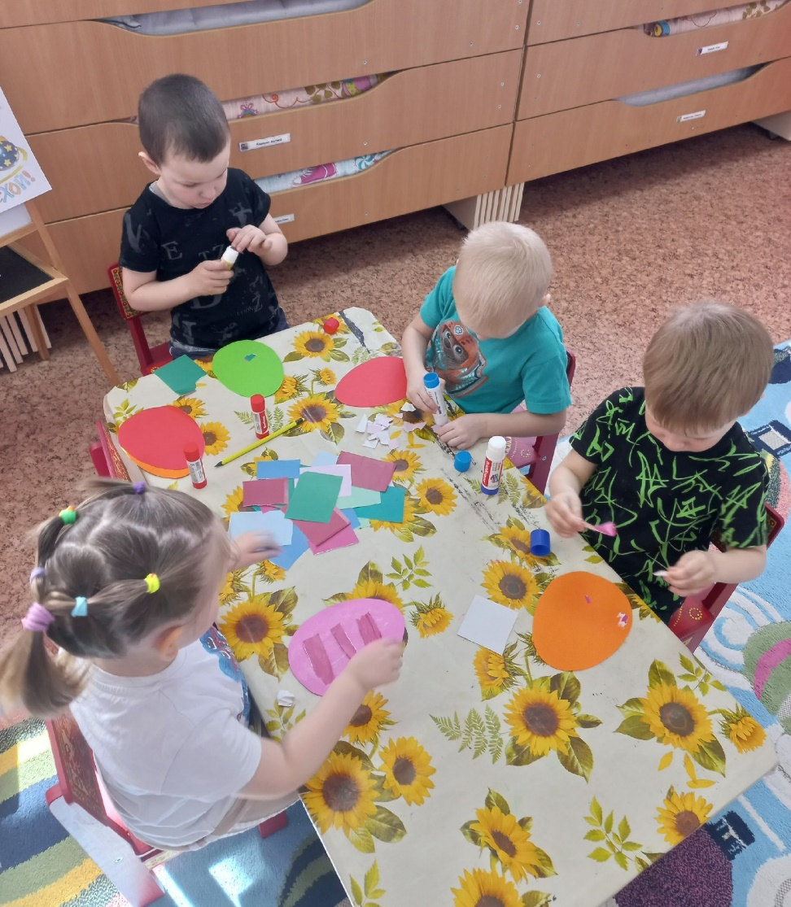
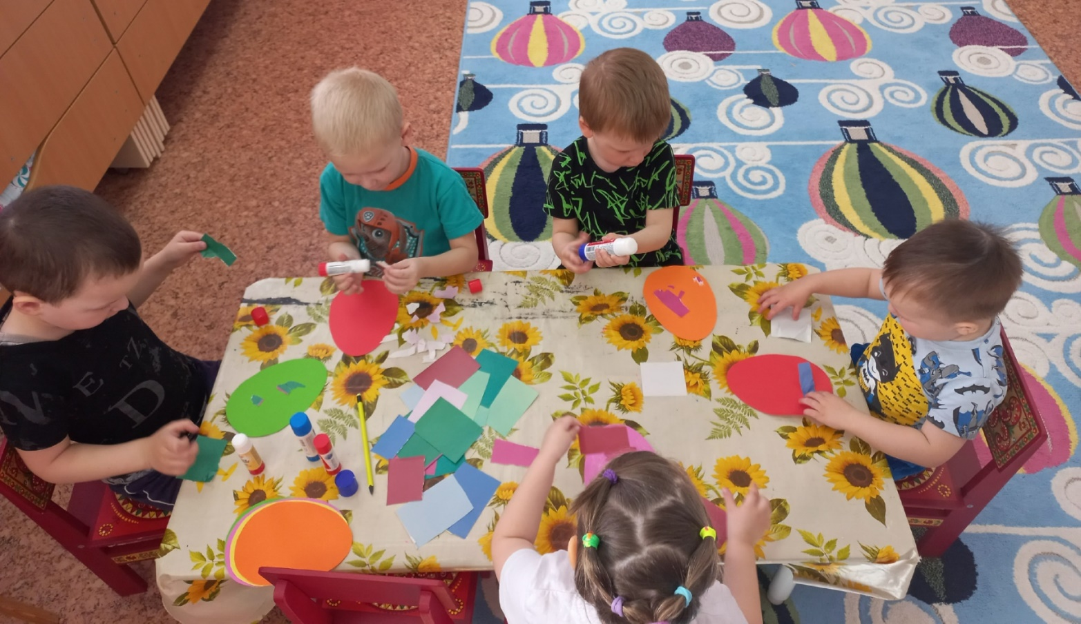
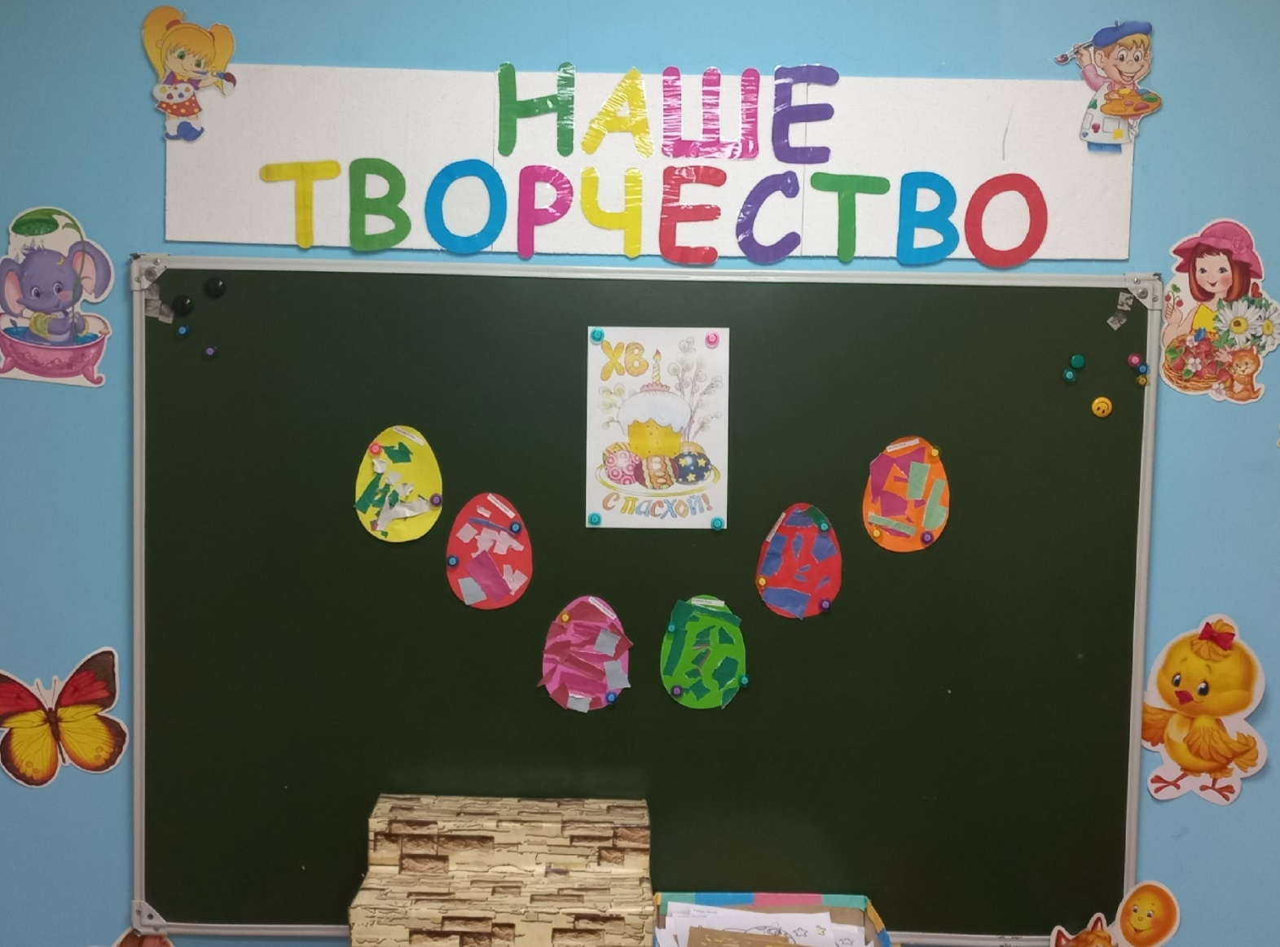

Материал подготовила: Задубина М.А., воспитатель.

